12．2 三角形全等的判定(4课时)
第1课时 “边边边”判定三角形全等


1．掌握“边边边”条件的内容．
2．能初步应用“边边边”条件判定两个三角形全等．
3．会作一个角等于已知角．

重点
“边边边”条件．
难点
探索三角形全等的条件．

一、复习导入
多媒体展示，带领学生复习全等三角形的定义及其性质，从而得出结论：全等三角形的对应边相等，对应角相等．反之，这六个元素分别相等，这样的两个三角形一定全等．
思考：三角形的六个元素分别相等，这样的两个三角形一定全等吗？
二、探究新知
根据上面的结论，提出问题：两个三角形全等，是否一定需要六个条件呢？如果只满足上述六个条件中的一部分，是否也能保证两个三角形全等呢？
出示探究1：先任意画出一个△ABC，再画一个△A′B′C′，使△ABC与△A′B′C′满足上述六个条件中的一个或两个．你画出的△A′B′C′与△ABC一定全等吗？
(1)三角形的两个角分别是30°，50°.
(2)三角形的两条边分别是4 cm，6 cm.
(3)三角形的一个角为30°，一条边为3 cm.
学生剪下按不同要求画出的三角形，比较三角形能否和原三角形重合．
引导学生按条件画三角形，再通过画一画，剪一剪，比一比的方式得出结论：只给出一个或两个条件时，都不能保证所画出的三角形一定全等．
出示探究2：先任意画出一个△A′B′C′，使A′B′＝AB，B′C′＝BC，C′A′＝CA.把画好的△A′B′C′剪下，放到△ABC上，它们全等吗？
让学生充分交流后，教师明确已知三边画三角形的方法，并作出△A′B′C′，通过比较得出结论：三边分别相等的两个三角形全等．
强调在应用时的简写方法：“边边边”或“SSS”．
实物演示：由三根木条钉成的一个三角形的框架，它的大小和形状是固定不变的．
明确：三角形的稳定性．
三、举例分析
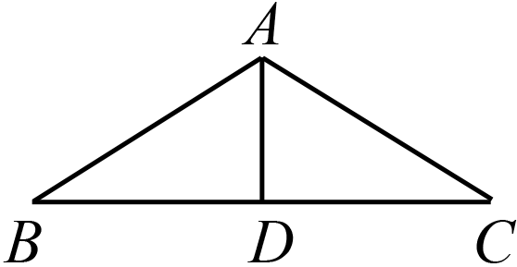
例1 如右图，△ABC是一个钢架，AB＝AC，AD是连接点A与BC中点D的支架．求证：△ABD≌△ACD.
引导学生应用条件分析结论，寻找两个三角形的已有条件，学会观察隐含条件．
让学生独立思考后口头表达理由，由教师板演推理过程．
教师引导学生作图．
已知∠AOB，求作∠A′O′B′，使∠A′O′B′＝∠AOB.
讨论尺规作图法，作一个角等于已知角的理论依据是什么？
教师归纳：(1)什么是尺规作图；(2)作一个角等于已知角的依据是“边边边”．
四、巩固练习
教材第37页练习第1，2题．
学生板演．
教师巡视，给出个别指导．
五、小结与作业
回顾反思本节课对知识的研究探索过程，小结方法及结论，提炼数学思想，掌握数学规律．
进一步明确：三边分别相等的两个三角形全等．
布置作业：教材习题12.2第1，9题．

本节课的重点是探索三角形全等的“边边边”的条件；运用三角形全等的“边边边”的条件判别两个三角形是否全等．在课堂上让学生参与到探索的活动中，通过动手操作、实验、合作交流等过程，学会分析问题的方法．通过三角形稳定性的实例，让学生产生学数学的兴趣，学会用数学的眼光去观察、分析周围的事物，为下一节内容的学习打下基础．

